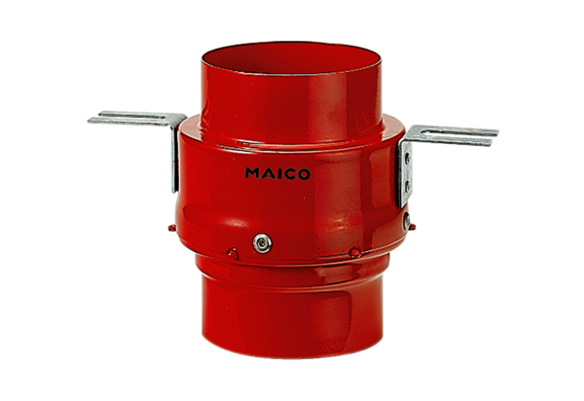Tűzvédelmi födémelzáró TS 18 DN 140Csomagolási egység: 1 darabVálaszték: B
Termékszám: 0151.0322Gyártó: MAICO

